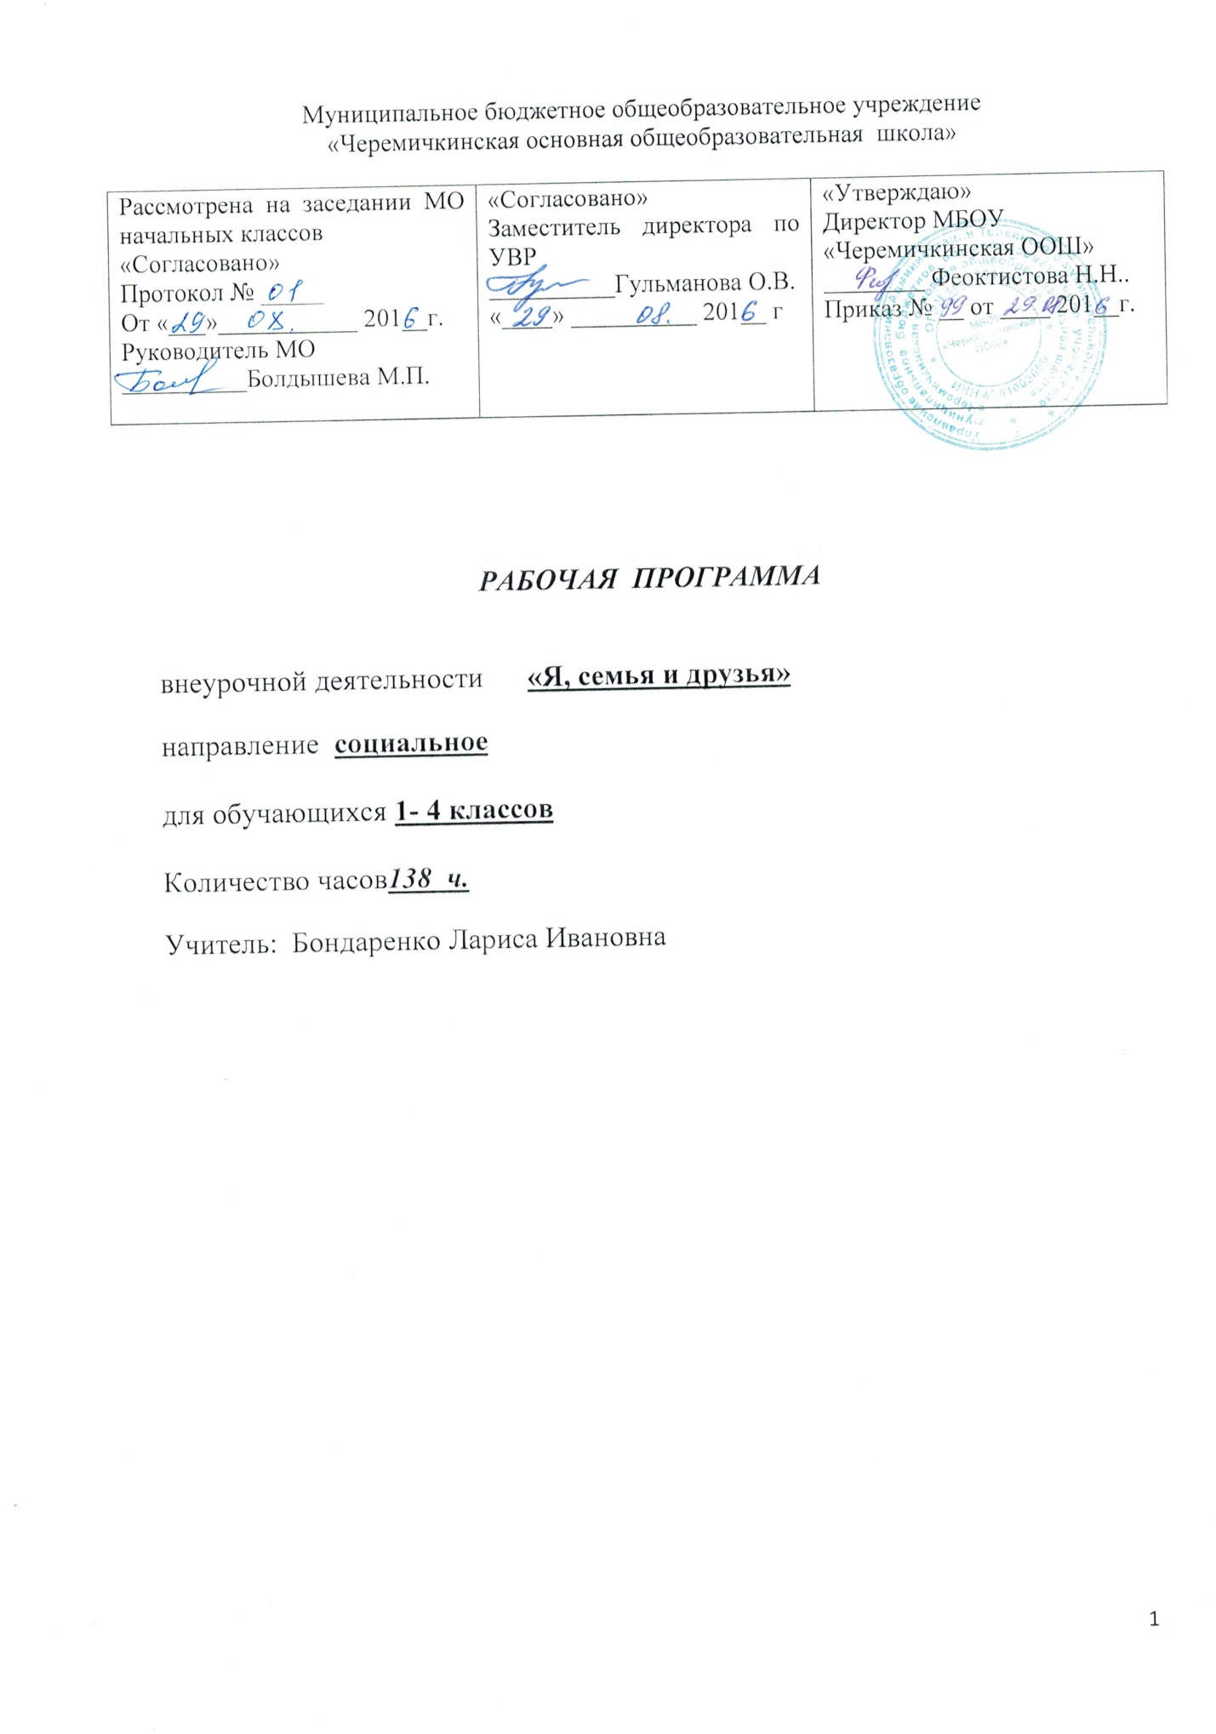

СОДЕРЖАНИЕ
1. Планируемые результаты освоения внеурочной деятельности……..………3
2. Содержание внеурочной деятельности с указанием форм организации и видов деятельности.……………………………………......................................12
3. Тематическое планирование с указанием количества часов, отводимых на освоение каждой темы………………………………………………..................15

1.Планируемые результаты освоения внеурочной деятельности
Личностные результаты включают готовность и способность обучающихся к саморазвитию, сформированность мотивации к обучению и познанию, ценностно-смысловые установки обучающихся, отражающие их индивидуально-личностные позиции, социальные компетенции, личностные качества; способность ставить цели и строить жизненные планы; способность к адекватной самооценке с опорой на знание основных моральных норм, требующих для своего выполнения развития самостоятельности и личной ответственности за свои поступки.
Метапредметные результаты включают освоение обучающимися универсальных учебных действий (познавательных, регулятивных и коммуникативных), обеспечивающих овладение ключевыми компетенциями, способность регулировать собственную деятельность (в том числе учебную, направленную на познание закономерностей социальной действительности;
- умение осуществлять информационный поиск для выполнения учебных задач; - освоение правил и норм социокультурного взаимодействия со взрослыми и сверстниками в сообществах разного типа (класс, школа, семья;
- способность использовать источники художественного наследия в пересказе, анализировать тексты, пересказы, ответы товарищей,
- совершенствование логичности, доказательности суждений, умозаключений, выводов, установление причинно-следственных связей, закономерностей.
- приобретение навыков культуры общения (дома, в школе, в обществе).
Регулятивные УУД:
- осознавать свои телесные ощущения, связанные с напряжением и расслаблением,
- извлекать необходимую информацию из текста,
- определять и формулировать цель в совместной работе,
- учиться делать осознанный выбор в сложных ситуациях,
- осознавать свою долю ответственности за всё, что с ним происходит,
- реалистично строить свои взаимоотношения друг с другом и взрослыми,
- планировать цели и пути самоизменения с помощью взрослого,
- соотносить результат с целью и оценивать его.
Познавательные УУД:
- планировать свои действия в соответствии с поставленной задачей,
- наблюдать, сравнивать по признакам, сопоставлять,
- обогатить представление о собственных возможностях и способностях,
- учиться наблюдать и осознавать происходящие в самом себе изменения,
- оценивать правильность выполнения действий и корректировать при необходимости,
- учиться моделировать новый образ на основе личного жизненного опыта,
- находить ответы на вопросы в тексте, перерабатывать информацию,
- адекватно воспринимать оценку учителя.
Коммуникативные УУД:
- ориентироваться на позицию партнёра в общении и взаимодействии,
- учиться контролировать свою речь и поступки,
- учиться толерантному отношению к другому мнению,
- учиться самостоятельно решать проблемы в общении,
- осознавать необходимость признания и уважения прав других людей,
- формулировать своё собственное мнение и позицию.
- учиться грамотно, задавать вопросы и участвовать в диалоге.
Для детей с ОВЗ коррекционная работа предусматривает выполнение требований
к результатам, определенным ФГОС НОО.
Планируемые результаты коррекционной работы имеют дифференцированный характер и могут определяться индивидуальными программами развития детей с ОВЗ.
В зависимости от формы организации коррекционной работы планируются разные группы результатов (личностные, метапредметные, предметные).
Во внеурочной – личностные и метапредметные результаты.
Личностные результаты – индивидуальное продвижение учащегося в личностном
развитии (расширение круга социальных контактов, стремление к собственной
результативности и др.).
Метапредметные результаты – овладение общеучебными умениями с учетом
индивидуальных возможностей; освоение умственных действий, направленных на анализ и управление своей деятельностью; сформированность коммуникативных действий,
направленных на сотрудничество и конструктивное общение и т. д.
Специальные условия обучения и воспитания детей с ОВЗ
В процессе реализации коррекционно-развивающей деятельности необходимо соблюдение определенных условий.

№ | Особенность  ребёнка  (диагноз) | Характерные особенности развития  детей | Рекомендуемые  условия обучения и  воспитания
1 | Дети с задержкой  психического  развития | 1)снижение работоспособности;  2) повышенная истощаемость;  3) неустойчивость внимания;  4) более низкий уровень развития восприятия;  5) недостаточная продуктивность  произвольной памяти;  6) отставание в развитии всех форм мышления;  7) дефекты звукопроизношения;  8) своеобразное поведение;  9) бедный словарный запас;  10) низкий навык самоконтроля;  11) незрелость эмоционально-волевой сферы;  12) ограниченный запас общих сведений и представлений;  13) слабая техника чтения;  14) неудовлетворительный навык каллиграфии;  15) трудности в счёте  через 10, решении задач | 1.Соответствие темпа, объёма и сложности учебной программы реальным познавательным возможностям ребёнка,  уровню развития его  когнитивной сферы, уровню подготовленности, т.е. уже усвоенным знаниям и навыкам.  2. Целенаправленное развитие общеинтеллектуальной  деятельности  (умение осознавать учебные задачи, ориентироваться в  условиях, осмысливать  информацию).  3. Сотрудничество со  взрослыми, оказание  педагогом необходимой  помощи ребёнку, с учётом его индивидуальных  проблем.  4. Индивидуальная  дозированная помощь  ученику, решение  диагностических задач.  5. Развитие у ребёнка  чувствительности к помощи.  6.Развитие способности  воспринимать и принимать помощь.  7. Щадящий режим  работы, соблюдение  гигиенических и валеологических требований.  8. Создание у неуспевающего ученика чувства защищённости и  эмоционального комфорта.  9. Безусловная личная поддержка ученика учителями школы.  10. Взаимодействие и  взаимопомощь детей в  процессе учебы
2 | Дети с отклонениям и в психической  сфере (состоящие на учёте у психоневролога, психиатра, и др.) | 1) повышенная раздражительность;  2) двигательная расторможенность в сочетании со сниженной  работоспособностью;  3) проявление отклонений в характере во всех жизненных ситуациях;  4) социальная дезадаптация.  проявления невропатии у детей:  1) повышенная нервная  чувствительность в виде склонности к проявлениям аффекта, эмоциональным расстройствам и беспокойствам;  2) нервная ослабленность  в виде общей невыносливости, быстрой утомляемости при  повышенной нервно-психической нагрузке, а также при шуме, духоте, ярком свете;  3) нарушение сна, уменьшенная  потребность в дневном сне;  4) вегетососудистая дистония  (головные боли, ложный круп,  бронхиальная астма, повышенная потливость, озноб, сердцебиение);  5) соматическая ослабленность  (ОРЗ, тонзиллиты, бронхиты и т.п.)  6) диатезы;  7) психомоторные, конституционально  обусловленные нарушения (энурез, тики, заикания и др.) | 1. Продолжительность  Коррекционных занятий с одним учеником или группой  не должна превышать 20 минут.  2. В группу можно объединять по 3-4  ученика с одинаковыми  пробелами в развитии и  усвоении образовательной  программы или со сходными  затруднениями в учебной деятельности.  3. Учет возможностей  ребенка при организации  коррекционных занятий : задание должно находиться в  зоне умеренной трудности, но быть доступным.  4. Увеличение трудности задания пропорционально  возрастающим возможностям ребёнка.  5. Создание ситуации  достижения успеха на  индивидуально-  групповом занятии в  период, когда ребёнок  ещё не может получить хорошую оценку на уроке.  6. Использование  системы условной  качественно-количественной  оценки достижений ребёнка.
3 | Дети с нарушениями речи | Речевое развитие не  соответствует возрасту говорящего;  1) речевые ошибки не являются диалектизмами, безграмотностью речи и выражением незнания языка;  нарушения речи связаны с  отклонениями в функционировании  психофизиологических механизмов речи;  4) нарушения речи носят  устойчивый характер,  самостоятельно не исчезают, а  закрепляются;  5) речевое развитие требует  Определённого логопедичского воздействия;  6) нарушения речи оказывают  отрицательное влияние на  психическое развитие ребенка. | 1. Обязательная работа с  логопедом (в начальной  школе)  2. Создание и поддержка  развивающего речевого  пространства.  3. Соблюдение своевременной смены труда и отдыха  (расслабление речевого  аппарата).  4. Пополнение активного и пассивного словарного запаса.  5. Сотрудничество с  родителями ребёнка  (контроль за речью дома,  выполнение заданий логопеда).  6. Корректировка и  закрепление навыков  грамматически правильной речи (упражнения на  составление словосочетаний,  предложений, коротких  текстов).  7. Формирование адекватного  отношения ребёнка к речевому  нарушению. Стимулирование  активности ребёнка в  исправлении речевых ошибок.
4 | Дети с нарушением  опорно-двигательного  аппарата  (способные к  самостоятельному  передвижению и  самообслуживанию, с сохраненным  интеллектом) | У детей с нарушениями ОДА  ведущим является двигательный дефект (недоразвитие, нарушение или  утрата двигательных функций).  Основную массу среди них  составляют дети с церебральным параличом  У этих детей двигательные  расстройства сочетаются с  психическими и речевыми  нарушениями, поэтому большинство из них нуждается не только в  лечебной и социальной помощи, но и в психолого- педагогической и  логопедической коррекции.  Все дети с нарушениями ОДА  нуждаются в особых условиях  жизни, обучения и последующей трудовой деятельности | 1. Коррекционная  направленность всего  процесса обучения.  2. Возможная психолого-  педагогическая социализация.  3. Посильная трудовая  реабилитация.  4. Полноценное, разноплановое воспитание и развитие личности ребёнка.  5.Комплексный характер  коррекционно-педагогической работы.  6. Раннее начало онтогенетически  последовательного воздействия, опирающегося на сохранные функции.  7. Организация работы в  рамках ведущей деятельности.  8. Наблюдение за  ребёнком в динамике  продолжающегося  психоречевого развития.
5 | Дети с нарушением  поведения, с эмоционально- волевыми расстройствами, с  ошибками воспитания (дети с  девиантным и  деликвентным  поведением,  социально-  запущенные,из  социально -  неблагополучных семей) | 1) наличие отклоняющегося от нормы поведения;  2) имеющиеся нарушения поведения трудно исправляются и корригируются;  3) частая смена состояния,  эмоций;  4) слабое развитие силы воли;  дети особенно нуждаются в  индивидуальном подходе со стороны взрослых и внимании коллектива сверстников | 1. Осуществление  ежедневного,  постоянного контроля как родителей, так и педагогов,  направленного на  формирование у детей  самостоятельности,  дисциплинированности.  2. Терпение со стороны  взрослого, сохранение  спокойного тона при  общении с ребёнком (не  позволять кричать,  оскорблять ребёнка,  добиваться его доверия).  3. Взаимосотрудничество учителя и родителей в  процессе обучения  (следить, не образовался  ли какой-нибудь пробел  в знаниях, не переходить к изучению нового материала, не бояться оставить  ребёнка на второй год в  начальной школе, пока он не  усвоил пройденное).  4. Укрепление физического и  психического здоровья  ребёнка.  5. Развитие общего кругозора ребёнка (посещать театры, цирк, выставки, концерты,  путешествовать, выезжать  на природу).  6.Своевременное определение характера нарушений у ребёнка, поиск эффективных  путей помощи.  7. Чёткое соблюдение  режима дня (правильное  чередование периодов  труда и отдыха).  8. Ритмичный повтор  определённых действий,  что приводит к закреплению условно- рефлекторной  связи и формированию  желательного стереотипа.  9.Заполнение всего  свободного времени заранее  спланированными  мероприятиями (ввиду  отсутствия умений  организовывать своё  свободное время),  планирование дня поминутно.

2. Содержание курса внеурочной деятельности с указанием форм и видов деятельности
Основные содержательные линии
Раздел «Кто я?» - 9 ч
Раздел «Какой я?» - 37 ч
Раздел Я живу среди людей» - 38 ч
Раздел «Я в мире эмоций и чувств» - 27 ч
Раздел «Я живу на Земле» - 27 ч
Особенности построения программы
Программа состоит из пяти разделов:
Раздел «Кто Я?» - Знакомство с социальными ролями человека - школьник, одноклассник, член своей семьи, часть своей страны (гражданин России), житель планеты Земля. Осознание первоклассником выполнения разных социальных ролей. Переживание ребенком чувства принадлежности к своему классу, школе, семье, Родине, осознание себя частью единого целого на планете Земля. Осознание и принятие ребенком права каждого человека быть уникальным, быть личностью.
Раздел «Какой Я?» - Раскрытие личностных, душевных качеств ребенка через развитие способностей самопознания и самовыражения. Любить, уважать и принимать себя таким, какой есть – важнейший этап на пути становления личности. Развитие положительной «Я-концепции», уверенности в себе, в своих силах и возможностях поможет ребенку в преодолении жизненных трудностей, в общении и поведении. Задача взрослых (педагогов, родителей, значимых взрослых) помочь ребенку развить стремление к познанию своего внутреннего мира, его духовному обогащению, самосовершенствованию.
Раздел «Я в мире эмоций и чувств» - Разнообразие мира эмоций и чувств (этические чувства стыда, вины, совести как регуляторы морального поведения, эстетические чувства радости и восхищения при восприятии красоты окружающего мира, произведений литературы и искусства). Ребенок учится узнавать эмоциональное состояние другого человека по мимике, жестам. Приходит к осознанию, что чувства – самое важное при установлении взаимоотношений с другими людьми, с окружающим миром, с самим собой. Умение различать эмоции, чувства, настроение свои собственные и другого человека, способность управлять ими поможет ребенку в общении со сверстниками и взрослыми.
Раздел «Я живу среди людей» - Ориентация на общечеловеческие ценности, нравственные нормы поведения, принципы гуманного отношения к окружающим. Ребенок, понимая и принимая то, что окружающие его люди, так же как и он сам, тоже мыслят, чувствуют, имеют положительные и отрицательные черты характера, учится жить в мире и согласии с другими людьми и с самим собой. Взаимоотношения со сверстниками и взрослыми (родителями, близкими, педагогами, соседями) выстраиваются на основе уважения, доброжелательности, заботы, сострадания, готовности прийти на помощь к тем, кто в этом нуждается. Опыт эмоционально-ценностного общения, сотрудничества, совместной деятельности со сверстниками и взрослыми облагораживает душу и сердце ребенка, обогащает его духовный мир, приводит к осознанию своего предназначения, миссии, его ответственности за благосостояние общества.
Раздел «Я живу на Земле» - Человек и природа едины. Земля, воздух, вода, огонь, растения, животные, человек – важнейшие начала жизни на Земле. У ребенка появляется чувство сопричастности к природе, человечеству. Он осознает негативные и позитивные стороны стихий природы, их влияние на жизнь человека. С другой стороны, ребенок приходит к пониманию, что человечество также оказывает отрицательное воздействие на природу, планету в целом и не только действиями, но и мыслями. Мыслить правильно - суть духовной жизни. Добрые, светлые, радостные мысли, забота людей об улучшении условий жизни на Земле. Ребенок осознает свое место на Земле и ответственность за сохранение красоты и богатства нашей планеты.

1 класс -33 часа
Раздел «Кто я?» - 9 ч
Раздел «Какой я?» - 16 ч
Раздел «Я живу среди людей» -8 ч
2 класс -35 часов
Раздел «Я в мире эмоций и чувств» - 9 ч
Раздел «Какой я?» - 7 ч
Раздел «Я живу среди людей» -10 ч
Раздел «Я живу на Земле» - 9 ч
3 класс – 35 часов
Раздел « Я в мире эмоций и чувств» - 9 ч
Раздел «Какой я?» - 7 ч
Раздел «Я живу среди людей» - 10 ч
Раздел «Я живу на Земле» - 9ч
4 класс – 35 часов
Раздел «Я в мире эмоций и чувств» -9 ч
Раздел «Какой я?» -7 ч
Раздел «Я живу среди людей» -10 ч
Раздел «Я живу на Земле» - 9 ч

3.Тематическое планирование с указанием количества часов, отводимых
на освоение каждой темы

№ п/п | Разделы, темы. | Количество часов
 |  | Примерная программа | Рабочая программа | Рабочая программа по классам
 |  |  |  | 1 кл. | 2 кл. | 3 кл. | 4 кл.
1 | Кто я? | 9 | 9 | 9 | - | - | -
2 | Какой я? | 37 | 37 | 16 | 7 | 7 | 7
3 | Я живу среди людей | 38 | 38 | 8 | 10 | 10 | 10
4 | Я в мире эмоций и чувств | 27 | 27 | - | 9 | 9 | 9
5 | Я живу на Земле | 27 | 27 | - | 9 | 9 | 9
 | Итого | 138 | 138 | 33 | 35 | 35 | 35

